**PROYECTO DE LEY**

Artículo 1°.- Denomínase a la Ley 355 “Ley de Memoria Histórica Completa”.

Artículo 2°.- Sustitúyese el artículo 1° de la Ley 355, por el siguiente:

Declárase el 24 de Marzo de cada año como el Día de la Memoria Histórica Completa contra Todas las Formas de Terrorismo en homenaje a todas las personas que sufrieron atentados, persecuciones, encarcelamientos, torturas, muerte o desaparición y otros delitos durante la represión llevada a cabo respectivamente por el terrorismo de Estado y por el terrorismo impulsado por los grupos guerrilleros pertenecientes a las diferentes extracciones ideológicas.

Artículo 3°.- Sustitúyese el artículo 3° de la Ley 355, por el siguiente:

El Poder Ejecutivo de la Ciudad, a través del Ministerio de Educación, incluirá el 24 de marzo de cada año en el calendario escolar de los distintos niveles el dictado de clases alusivas a la violencia producida por los grupos guerrilleros pertenecientes a las diferentes extracciones ideológicas y por el Estado, todo lo que condujo a la ruptura del orden constitucional, contra todo tipo de autoritarismo y en favor de la defensa de los valores de la vida y la libertad, en el marco del Estado democrático de derecho y auspiciando la plena vigencia de los Derechos Humanos.

Artículo 4°.- Sustitúyese el artículo 4° de la Ley 355, por el siguiente:

El Ministerio de Educación del Gobierno de la Ciudad de Buenos Aires promoverá el uso voluntario de material relacionado con las clases a que se hace referencia en el artículo 3°, adecuado a los distintos niveles del sistema educativo, que podrá complementarse con el material aportado por los diferentes integrantes pertinentes del sistema educativo.

Artículo 5°.- Comuníquese, etc.

**FUNDAMENTOS**

Señor Presidente:

Con el convencimiento de que la tarea parlamentaria que llevamos a cabo los diputados debe incluir también la defensa de valores que exceden lo meramente partidario, puesto que otros sectores políticos plantean posiciones y propuestas que suponen un punto de vista de la historia nacional que por razones ideológicas pretende escribir una versión no ajustada a los hechos efectivamente acaecidos, nos vemos en la necesidad de oponer nuestro propio punto de vista, que en cambio busca expresar una versión más acabada de dicha realidad.

Tomando como premisa que “el precio de la libertad es su eterna vigilancia”, muchos consideramos que la política práctica es también el terreno propicio para dar la batalla cultural que durante mucho tiempo quienes defendemos las ideas de la Libertad hemos perdido, en manos de quienes no han dudado en usufructuar este espacio en su propio beneficio. Por ello, considero que ha llegado el momento de nivelar las cosas y poner las cosas en su debido lugar.

Con este fin, y en relación con los hechos ocurridos en la Argentina en la década de 1970, resulta fundamental comenzar por el repudio a la interrupción del proceso constitucional ocurrida el 24 de Marzo de 1976 y a los horrores que se cometieron para combatir a los grupos terroristas que por entonces asolaban a la Argentina. Pero a la vez, es imprescindible que la pura “memoria” deje paso a la historia; es decir, a la verdad de los hechos históricos, que deben ser contarlos de forma completa.

La historia nos enseña que los grupos guerrilleros de los años ’70 usaron la violencia política y lo hicieron atacando a gobiernos constitucionales entre 1973 y 1976; y que los graves delitos que se cometieron en nombre del Estado en esos años para combatirlos, tanto por gobiernos de facto como constitucionales, no hacen desaparecer los que, en nombre de la “revolución socialista”, perpetraron estos grupos criminales. Estos sólo podrían argumentar que sus delitos están prescriptos, pero no que no los cometieron. Estos delitos son, entre otros: asociación ilícita, falsificación de documento público, abandono de personas, violación de domicilio, resistencia a la autoridad, abuso de armas, hurto y robos calificados, amenazas, homicidio, homicidio calificado, privación ilegal de la libertad coactiva, tortura, muchas veces seguida de muerte, secuestro extorsivo, daños, lesiones leves, graves y gravísimas, sedición e instigación al suicidio.

Las atrocidades cometidas desde el Estado para terminar con el accionar insurgente, que por entonces era un reclamo mayoritario de distintos sectores de la sociedad argentina, no transformó, como algunos sectores proclaman, a los guerrilleros en abanderados de los derechos humanos y luchadores por la democracia.

El propio Juan D. Perón les envió una carta a los oficiales, suboficiales y soldados de la guarnición militar Azul, después de que, el 19 de enero de 1974, siendo él Presidente, el Ejército Revolucionario del Pueblo —ERP— atacara esa unidad militar y matara a un Jefe y a su esposa y a un soldado, y se llevara secuestrado a otro Jefe, al que matarían vilmente. Perón dijo de los terroristas del ERP, “reducido número de psicópatas a los que hay que exterminar uno a uno para el bien de la República”, porque “se oponen a las grandes mayorías nacionales que quieren una revolución en paz y ya cuentan con el repudio unánime de la ciudadanía.” —ver imagen 1 en el Anexo—.

Según algunas fuentes, los crímenes de los grupos guerrilleros en la Argentina —ERP, Montoneros, FAP, FAR, guerrillas de izquierda— sumaron más de siete mil trescientos —7300— y casi mil cien —1100— los muertos de los guerrilleros[1]. También se han publicado listas en las que además de los nombres de “547 militares, marinos y aeronáuticos (oficiales, suboficiales y soldados); personal de policía, gendarmería y de prefectura”, contiene los de doscientos treinta —230— civiles, “políticos, empresarios, sindicalistas, funcionarios, diplomáticos, jueces, niños y desertores de la guerrilla” víctimas de estas organizaciones[2]. En este sentido, una polémica no zanjada es la del número de desaparecidos. Basta recordar al respecto que Luis Labraña, ex combatiente de FAR, FAP y Montoneros, afirmó haber propuesto la cifra de los 30.000 desaparecidos[3] mientras estaba exiliado en Holanda[4]. También resulta de valor en general el testimonio de Héctor Ricardo Leis, ex guerrillero arrepentido[5].

En el contexto de la violencia política extrema, corrupción, desorden económico, y la falta de seguridad que se sufrían en esos años, la Presidente de la Nación María Estela Martínez de Perón dictó los decretos 261/75 y 2772/75 de aniquilamiento de la subversión, y cabe recordar que en dicho gobierno peronista operó el grupo criminal paraestatal *Triple A*. El clima para comienzos de 1976, y que reflejaron medios como La Opinión y La Tarde, de Jacobo Timerman —ver imagen 2 del Anexo—, y para no abundar en numerosas fuentes históricas y periodísticas de fácil acceso y que dan una muestra cabal de lo que expreso, resultaba de un grado intolerable e inadmisible.

Por ello, es fundamental contar la historia completa. De lo contrario, apenas se vuelve cuento. Más aún, ¿se puede hablar de “justicia” si no hay verdad, si no se admiten los hechos históricos? Solamente puede haber justicia a partir de hechos ciertos. El desafío para entender adecuadamente los ´70 y para ayudar a superarlos, es el de volver a la realidad de los hechos y apartarse de la ficción. Decir la verdad, aunque duela. Porque de lo contrario, prevalece la mentira. En la Argentina vivimos un proceso extremo de apropiación del pasado por parte de la casta política y cultural que se materializa en el reemplazo de la historia, a secas, por una “historia oficial” convertida en “credo estatal”, con la abierta intromisión del Estado, y que se fue consolidando desde el inicio de la democracia hasta la actualidad, con el relato kirchnerista sobre esos años. Esto arrojó como resultado una versión pública única e inobjetable de la historia, solo articulada desde el presente y con un interés sectario, sin considerar los acontecimientos y procesos históricos en el contexto en el que se produjeron, y consolidando la interpretación dogmática del pasado bajo la forma de una narración esquemática y simplificada, con no pocos componentes míticos.

Lo dicho sucedió con el necesario concurso de un aparato mediático, educativo y cultural —estatal y privado con ayuda estatal, por lo habitual prebendario— alineado; transmitiendo sistemática y repetidamente a la opinión pública una perspectiva simplista, cuando no muchas veces falsa, de la historia. Así, buena parte de la sociedad argentina ha vivido cautiva y bajo la presión de “grupos de memoria” aliados a la casta de las que recibe múltiples beneficios, para incidir con su relato en el presente y el futuro. Los años 70’ y su carga simbólica, lo que los ’70 plantearon en aquellos años a los argentinos, aquellas heridas que sangran, la justicia que se reclama, todo eso, no está resuelto. Esta circunstancia no permite suturar los graves desencuentros del pasado, dejando abierta la posibilidad que se repitan hoy, de alguna forma lamentable. Por lo tanto, es imprescindible la verdad, aunque duela.

Desde hace muchos años, en nombre del Estado la casta política argentina, casi en su totalidad, le otorgó a los sobrevivientes y simpatizantes de aquella izquierda revolucionaria derrotada en los ‘70, el poderoso instrumento de la “memoria y los derechos humanos”. Ese pacto implícito está vencido y la “memoria” debe dejar paso a la historia. Los que llevaban adelante una “campaña militar” contra el gobierno de Isabel Perón y en sus publicaciones, en 1975, se jactaban de las “bajas del enemigo”; los que asesinaban en nombre de la “patria socialista”, no nos pueden decir más que son los derechos humanos ni darnos clases de civismo y democracia. Llegó el momento de quitarles el “relato” y los recursos del Estado que tomaron de manera espuria para ese fin.

La construcción política y cultural levantada en el terreno de la memoria moldeada, ha otorgado una supuesta “superioridad moral” a esos sectores que se ha traducido, en todos estos años, en la ocupación de espacios de la administración pública inexpugnables, en el poder político, el acceso irrestricto a cargos y espacios en el sistema educativo público y a los medios de comunicación estatales y afines, y multimillonarios recursos. En este sentido, resulta llamativo que buena parte de la oposición no se haya comprometido en todos estos años en oponerse a la manipulación de la historia argentina y asista sin ambages a la cesión de ese territorio de lo simbólico a aquellos que en los ´70 ejercieron una violencia criminal para hacer política. Para desmontar el “relato setentista” hay que recurrir a la historia y contrastarla con la “memoria”. Y la eventual acusación de “negacionismo” debe responderse con que quienes sostenemos una visión rigurosa de la historia somos “afirmacionistas”: de la verdad histórica, del auténtico pedido de justicia, sin sectarismos y sin intereses espurios.

En relación con lo antedicho, el presente proyecto presenta una serie de modificaciones de la Ley 355, aprobada en el 2000. El artículo 1° incorpora una denominación que alude a la necesidad de una memoria histórica completa, que permita resignificar el 24 de marzo en el marco de lo mencionado en los párrafos anteriores. Esto tiene el deliberado propósito de que esa fecha ya establecida legal y culturalmente reciba el tratamiento que merece, en lugar de proponerse otra fecha alternativa que pueda producir una duplicación que pueda alimentar una nueva grieta y propiciar otro eventual día no laborable.

En la misma línea, el artículo 2° sostiene el 24 de marzo de cada año como Día de la Memoria Histórica Completa, y se incorpora la expresión “contra todas las Formas de Terrorismo”; agrega el término “atentados” a los hechos mencionados y la expresión “otros delitos” durante la represión llevada a cabo respectivamente por el terrorismo de Estado, y asimismo lo siguiente: “y por el terrorismo impulsado por los grupos guerrilleros pertenecientes a las diferentes extracciones ideológicas”. La violencia no se legitima *per se* por su color político.

El artículo 3°, que hace referencia a incluir el 24 de marzo de cada año en el calendario escolar de los distintos niveles el dictado de clases alusivas a la violencia de la época, es sustituido por una redacción que actualiza la denominación “Secretaría de Educación” por “Ministerio de Educación”; además, incluye consecuentemente a “los grupos guerrilleros pertenecientes a las diferentes extracciones ideológicas”, a la mención que el texto legal hace del Estado, y se expresa que ambos produjeron “todo lo que condujo” a la ruptura del orden constitucional, que se trató de un hecho en el que convergió la violencia desatada en el conjunto de las fuerzas en pugna. Asimismo, se estipula que las clases alusivas deben rechazar “todo tipo de autoritarismo” en favor de la “defensa de los valores de la vida y la libertad, en el marco del Estado democrático de derecho y auspiciando la plena vigencia de los Derechos Humanos”. Esta última fórmula es tomada de la ley nacional 25.633, favoreciendo la armonía normativa con el orden jurídico nacional, con la resignificación propuesta para el orden local.

En similar sentido, el artículo 4° del presente proyecto sustituye el de la Ley vigente estableciendo que “el Ministerio de Educación del Gobierno de la Ciudad de Buenos Aires promoverá el uso voluntario de material relacionado con las clases a que se hace referencia en el artículo 3°, adecuado a los distintos niveles del sistema educativo, que podrá complementarse con el material aportado por los diferentes integrantes pertinentes del sistema educativo”. Lo manifestado en dichos términos resulta fundamental porque por un lado promueve una discusión abierta, no coactiva y verdaderamente diversa de la fecha en cuestión por parte de la comunidad educativa, a diferencia del planteo de carácter estatista que manifiesta la Ley vigente, que facilita una “bajada de línea” verticalista y centralizada de un relato unidieccional, como han denunciado muchos padres respecto del material provisto o sugerido por el GCBA para abordar este tema —ver imágenes 3 y 4 del Anexo—.

Los artículos 3° y 4° del texto propuesto resultan de particular relevancia puesto que al realizar un repaso de las actividades educativas relacionadas con el tema y promovidas por el Estado de la Ciudad, se evidencia el estado de la cuestión en relación a lo manifestado en el párrafo anterior: visitas al Parque de la Memoria[6], donde consta una parte de las víctimas y que incluye el proyecto “Parque de la Memoria”, donde existen una serie de cuadernillos escolares y actividades donde solo se cuenta una versión mutilada de los hechos; visitas de madres y abuelas de Plaza de Mayo a las escuelas[7], sin que existan actividades que den cuenta de la visión de las víctimas civiles no involucradas directa o indirectamente con grupos guerrilleros; otros programas estatales como “Archivos por la Memoria”, cuyo objetivo “es recuperar las voces de quienes han sido víctimas y han luchado contra las distintas formas de injusticia, represión y terrorismo de Estado en la historia reciente de nuestro país”, donde se insta a conocer “los relatos en boca de las Madres y Abuelas de Plaza de Mayo-Línea Fundadora”[8]. Más aún, en la sección “Otros referentes” del propio sitio web del Gobierno de la Ciudad Autónoma de Buenos Aires, solo se mencionan tres testimonios desde la óptica del terrorismo de Estado y víctimas de la dictadura: Adolfo Pérez Esquivel, Premio Nobel de la Paz 1980; Cecilia de Vicenti, hija de Azucena Villaflor y Analía Kalinec, fundadora de Historias Desobedientes.

Por todo lo expuesto, solicito a mis pares la aprobación del presente proyecto de Ley.

**ANEXO**

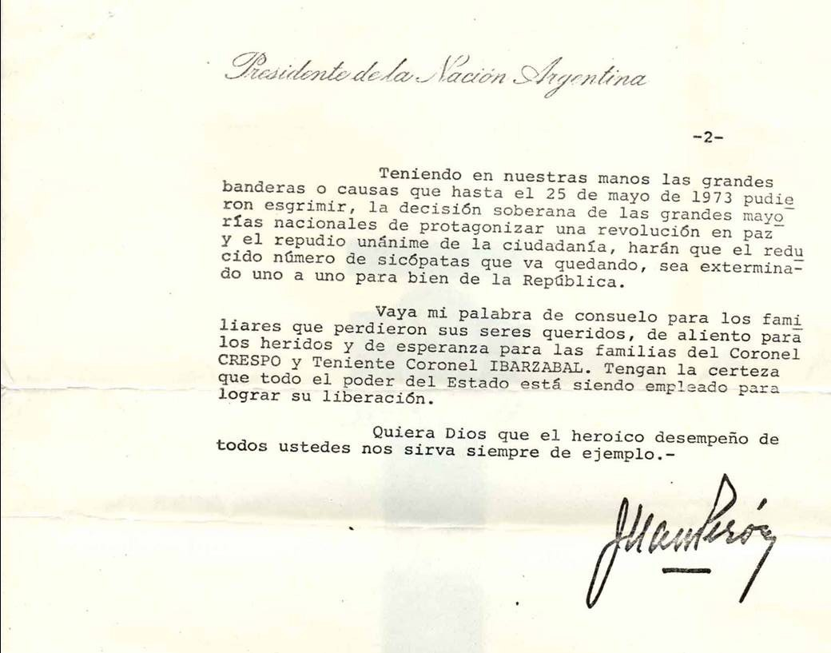

Imagen 1. Carta de Juan D. Perón donde llama a los guerrilleros “sicópatas” que en el reducido número “que va quedando, sea exterminado uno a uno para bien de la República”.

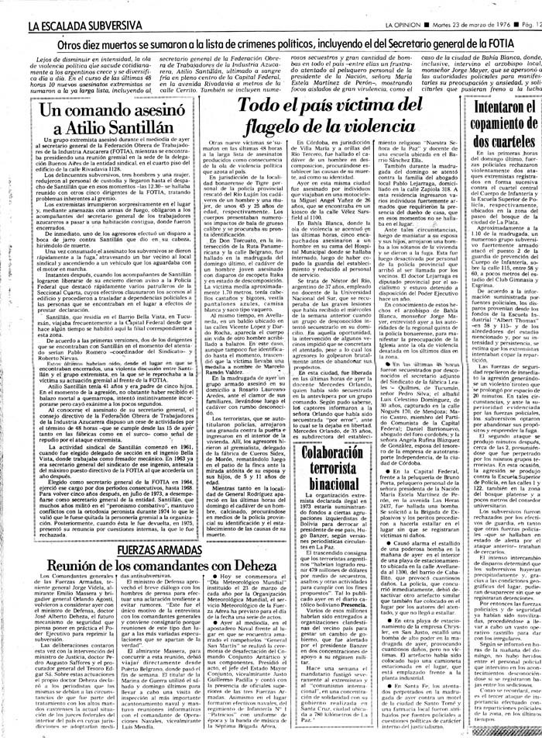

Imagen 2. Texto de los títulos de una página del diario La Opinión, dirigido por el periodista Jacobo Timerman, padre de Héctor, del 23 de marzo de 1976.



Imagen 3. Libro de texto auspiciado por el Gobierno de la Ciudad Autónoma de Buenos Aires donde se aborda el tema en cuestión. Ver también imagen 4.

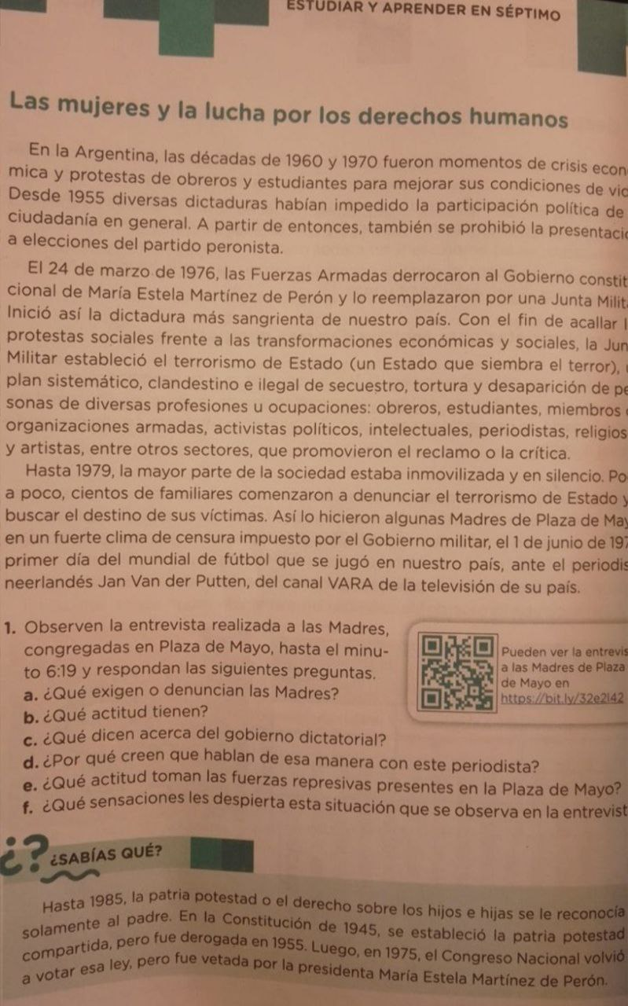

Imagen 4. Libro de texto auspiciado por el Gobierno de la Ciudad Autónoma de Buenos Aires donde se aborda el tema en cuestión de manera parcial.

1. Cfr. <https://www.infobae.com/sociedad/2020/11/16/ceferino-reato-fueron-7300-las-victimas-de-la-dictadura-y-1094-los-muertos-de-los-guerrilleros/> (20/3/23).
2. Gambini, Hugo; *Historia del peronismo. La violencia (1956-1983)*, Buenos Aires, Javier Vergara Editor, págs. 198-208. También vale considerar en particular Andersen, Martín, *Dossier secreto. El mito de la guerra sucia*, Buenos Aires, Planeta, 1993.
3.
4. En su libro, José D´Angelo afirma que hay que *“*desmitificar la cifra de los 30.000 desaparecidos y poner sobre el tapete el despreciable negocio de los derechos humanos – ariete de la batalla ideológica del gobierno -, acercándolo al estadio de fábula política.”, *Mentiras tus muertos. Falsedades y millones detrás del mito de los 30.000 desaparecidos*, Buenos Aires, El Tatú Ediciones, 2015.
5. Leis, Héctor Ricardo, *Un testamento de los años 70. Terrorismo, política y verdad en la Argentina*, con prólogos de Graciela Fernández Meijide y Beatriz Sarlo, Buenos Aires, Katz, 2013. P. v. también la valiosa crítica de los años 70 en el documental *El diálogo*, con Héctor Ricardo Leis y Graciela Fernández Meijide, en <https://www.youtube.com/watch?v=VW2LyirejlE> (20/3/23).
6. Puede v. en <https://buenosaires.gob.ar/educacion/sitios-y-espacios-de-memoria/parque-de-la-memoria-monumento-las-victimas-del-terrorismo-de>; <https://parquedelamemoria.org.ar/category/educacion/> .Asimismo, sobre las placas del Parque de la Memoria, vale consultar <https://www.infobae.com/opinion/2019/08/01/por-que-hay-autores-de-crimenes-terroristas-en-el-parque-de-la-memoria/> (20/3/23).
7. P. v. en <https://buenosaires.gob.ar/las-escuelas-nos-cuentan/registro-de-experiencias-realizadas> (20/3/23).
8. P. v. en <https://buenosaires.gob.ar/educacion/programasymemoria/memoria-y-derechos-humanos/archivos-por-la-memoria#:~:text=Su%20objetivo%20es%20recuperar%20las,Plaza%20de%20Mayo%2DL%C3%ADnea%20Fundadora>. (20/3/23).